会计师事务所2016年度报备系统
用户手册

事务所（分所）用户篇

中华人民共和国财政部
二O一七 年 三月

目录

第一章 重要说明 1
第二章 报备系统的说明 1
2.1 报备网址 1
2.2 报备的流程图 1
2.3 报备系统主界面介绍 2
第三章 事务所总所信息报备 4
3.1 总所报备查询 4
3.2 总所信息报备 4
第四章 事务所分所信息报备 15
4.1 分所报备查询 15
4.2 分所信息报备 16

- 重要说明
2016年度报备系统的登录网址为acc.mof.gov.cn（即为财政会计行业管理网的网址），将于2017年3月1日开通，2017年5月31日17点整关闭，请各地区会计师事务所按时完成报备。
2016年度报备的内容有如下重要的变化：
1.增加事务所报备相关材料附件表，需要事务所上传报备简要说明、资产负债表和利润表、职业责任保险保单、上海自贸区分所的书面说明等文件。
遇到登录问题、浏览器设置问题、安装插件问题、及不能录入等问题请先阅读系统上方的《常见问题解答》。
- 报备系统的说明

报备网址
在地址栏中输入acc.mof.gov.cn/ ，如图2-1、2-2所示
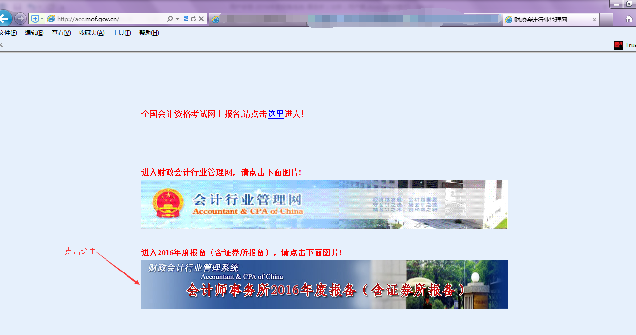
图2-1 登录界面
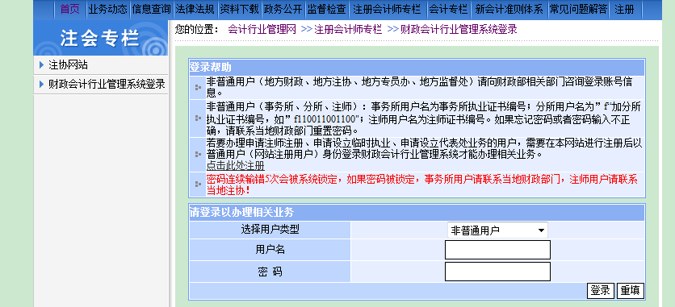
图2-2 登录界面

报备的流程图
图2-4

报备系统主界面介绍
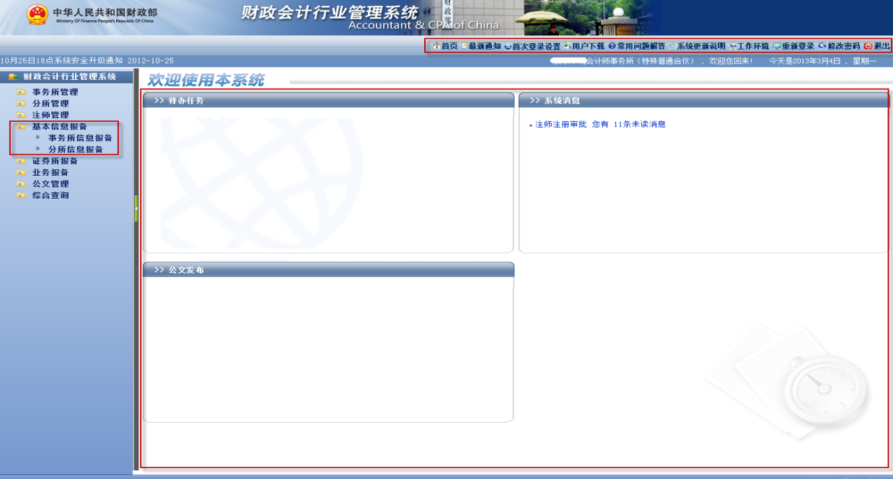
图2-5
系统界面主要分为三个主页面的区域中，见上图三个红色方框。
1．顶部右方区域：主要有首页、最新通知、首次登录设置、重新登录、用户下载、修改密码等功能。
(1)单击“首页”返回系统登录后的第一个界面
(2)单击“重新登录”，返回到系统登录界面。
(3)单击“修改密码”，弹出修改密码页面，可以修改当前登录用户的密码。
(4)单击“首次登录设置”，为介绍系统设置及软件下载内容等。
2．左方区域：系统左边是菜单树，单击菜单项可以展开菜单。
3．右方主要显示区：系统登录后，可以看到三个主页面的区域中，在左侧菜单项上单击鼠标右键可以在每个主页面的区域中添加菜单的快捷链接。在单击一个左边菜单后同样可以在右边显示相应的内容。

- 事务所总所信息报备
  - 总所报备查询
单击页面左端的报备管理菜单项，然后点击展开的子菜单 事务所信息报备，右边页面则会打开 会计师事务所基本信息报备 列表页面。如下图3-1所示。
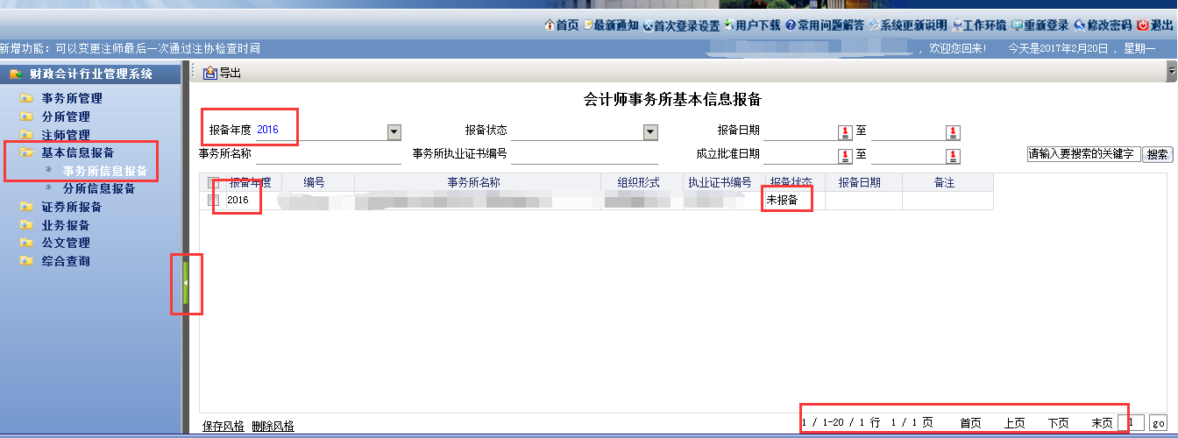
图3-1
列表页面会初始化把需要报备的信息查询出来。
通过报备状态（未报备、已送审、已报备、报备退回）查看事务所的基本信息报备的情况。
已提交的报备如果被退回，可以通过在报备查询列表中查看报备状态为报备退回。如下图3-2所示。
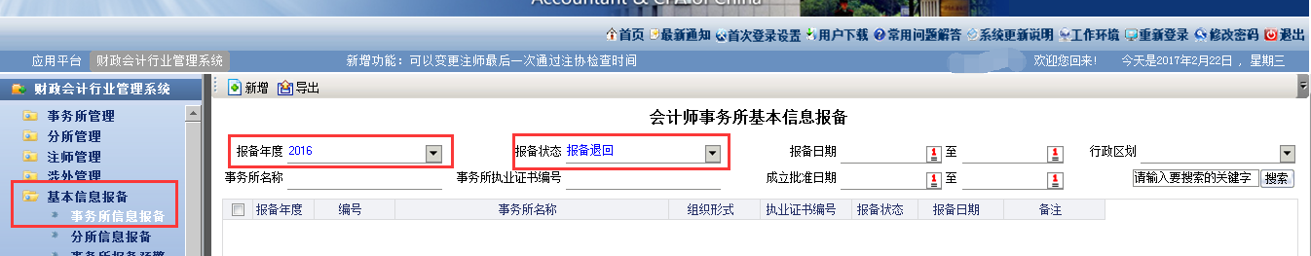
图3-2
调整列表页面各栏的宽度及各栏顺序后，点保存风格，下次进入该页面就是调整后的格式。

总所信息报备
    - 显示详细信息
点击左侧事务所信息报备菜单，右侧出现信息报备的列表。如图3-3所示。
双击列表中的数据行(如下图红色区域内)，系统会打开新的窗口。
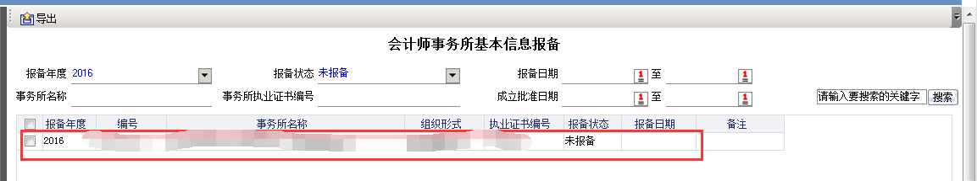
图3-3
新窗口打开为事务所的信息报备页面，页面左上方4个按钮功能说明：
【修改】：对已保存的信息，如果需要更改，则要点击修改按钮后进行修改。
【保存】：对已填写的信息进行保存，点击保存按钮时不会校验数据的正确性。
【送审】：对已保存的，并通过所有数据校验的报备信息可以点击送审按钮来提交报备。
【打印】：对已经保存后的数据，可以点击打印按钮来打印当前所有数据表
注意事项：
- 页面上方的报备编号、报备年度、报备状态由系统来填写，不能修改。
填表人、事务所审核人 需要用户填写。
- 页面中包括11个主要页签（报备材料，事务所基本信息表，相关附件表，分所基本信息表，合伙人（股东）情况汇总表，收入明细，支出明细，境外（含港澳台及外国））审计业务情况表，境外（含港澳台及外国）非审计业务情况表，基本信息变更项汇总，退回原因）。
所有报备数据的填写都在这9个页签中完成。如图3-4所示。
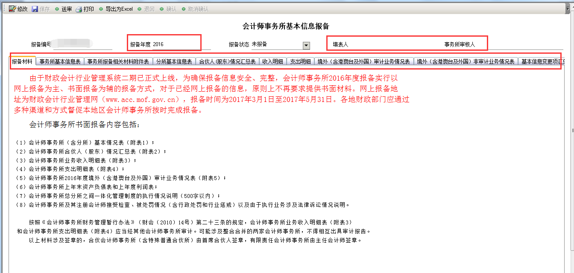
图3-4
    - 填写
填写总所报备主要包括：
- 报备材料
- 事务所基本信息表
- 相关附件表
- 分所基本信息表
- 合伙人（股东）情况汇总表
- 收入明细
- 支出明细
- 境外（含港澳台及外国）审计业务情况表
- 境外（含港澳台及外国）非审计业务情况表
- 基本信息变更项汇总（不用填写，显示基本信息表中数据的变更前后的数据）
- 退回原因（不用填写，如果报备被退回将显示退回原因）
      - 报备材料
此页面内容主要为 报备通知 和 报备材料 的说明
红色标注内容为重要说明，请仔细阅读。
      - 相关附件表
操作说明：
（1）点击“相关附件表”页签切换页面，此页签为事务所需要上传的报备工作需要提供的附表，首先点击上方的修改按钮，然后在上传附件处点击附加，弹出添加附件的对话框，如图3-5、图3-6所示。
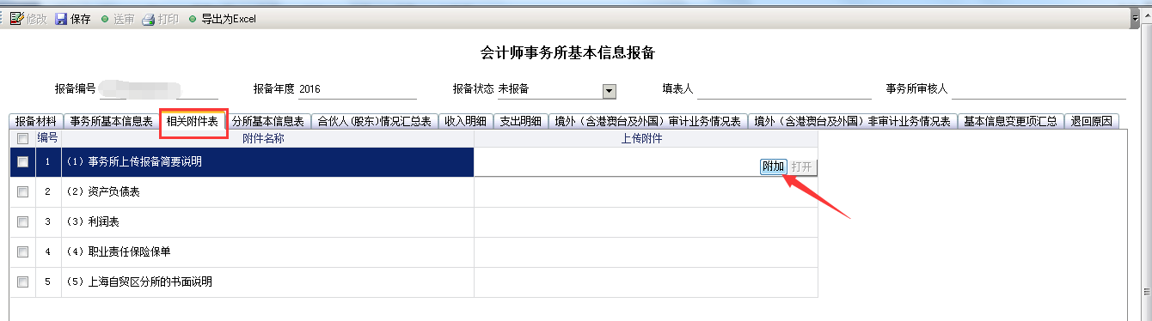
图3-5
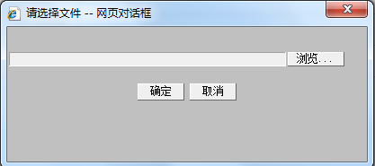
图3-6
点击浏览，选择需要上传的附件后，点击确定。
（2）附件支持格式为doc、docx、xls、xlsx、pdf、zip、rar、图片格式等，每个附件不能大于5M。如果某一项需要上传多个文件，请打成压缩包以后再上传。
      - 事务所基本信息表
操作说明：
- 通过点击上方的页签来切换页面，此表主要填写事务所的基本信息。如图3-7所示。
- 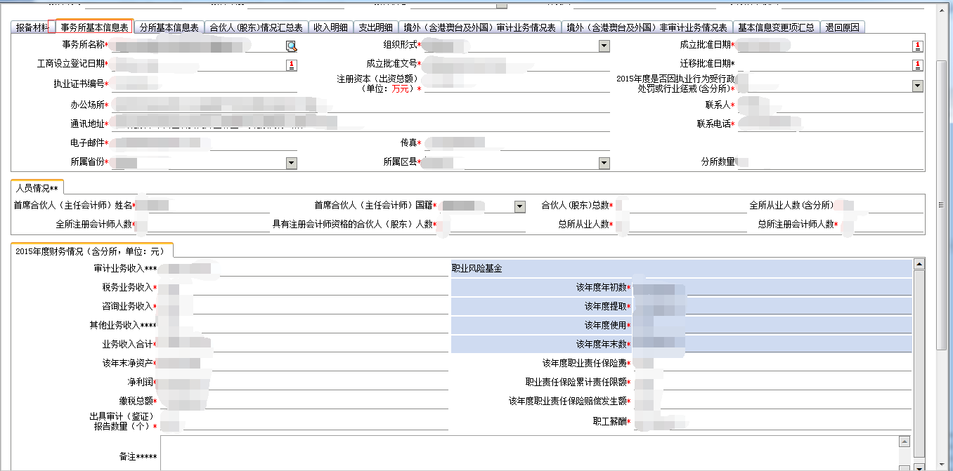
图3-7
(2)页面当前是不能编辑的，填写数据和修改数据前需要点击页面左上方的修改按钮。
点击按钮后，数据字体会变成蓝色字体，表示是可以直接编辑的，日期项和选择项需要点击输入项右侧的按钮进行选择。如图3-8所示。
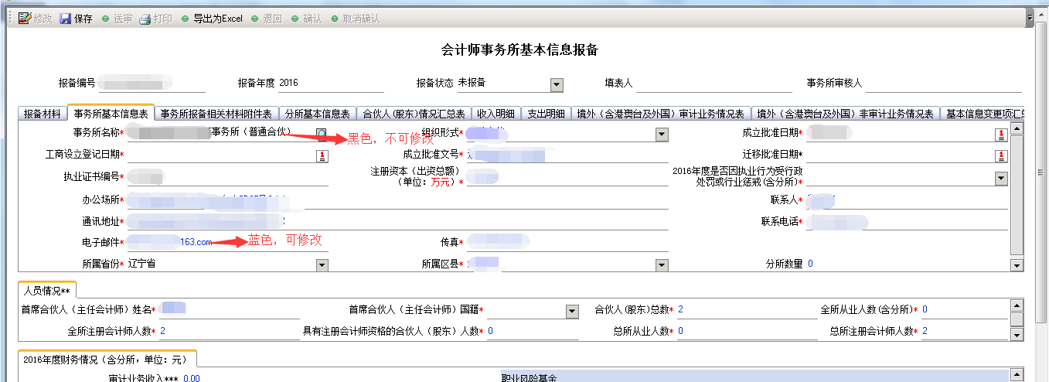
图3-8
(3)此页面中只有事务所名称及相关信息不能编辑，其他都可以进行编辑（可修改项显示为蓝色，不可修改项显示为黑色）。
有些数据为重要项，如果被修改后，数据标题颜色会变为红色作为提示。
注册资本：万元为红色显示，只起提示作用。
(4)对数据编辑后可以通过点击左上方的 保存 按钮来对数据进行保存。
(5)保存时，数据的格式和业务的正确性不会被校验，在点击送审按钮时，系统会校验数据格式的正确性和业务逻辑的正确性，如果校验不通过则不能提交。

填表注意事项：
1、*未跨省迁移所不需填。
2、**人数以2016年12月31日为准。
3、***审计业务收入包括财务报表审计（包括与财务报表审计密切相关的专项审计）、内部控制审计、验资和其他审计业务。
4、****其他业务收入是指会计师事务所总收入中不能列入本表中审计业务、税务业务、咨询业务的其他各项收入。
5、*****上年度因执业行为受行政处罚或行业惩戒的，应当在本栏填写各次处罚（惩戒）时间、原因、种类；涉及合伙人（股东）或其他注册会计师的，应填列其姓名。
6、 2016年度财务情况中“该年度年初数”、“该年度提取”、“该年度使用”、“该年度年末数”等字段是职业风险基金部分信息。
7、缴税总额为2016年会计师事务所缴纳的各项税金（不包括2016年事务所代扣代缴的个人所得税和2016年已缴纳的企业所得税）。
8、数据关系：
(1)、全所从业人数(含分所)≥全所注册会计师人数；总所从业人数≥总所注册会计师人数；全所从业人数(含分所)≥总所从业人数；全所注册会计师人数≥总所注册会计师人数。
(2)、股东(合伙人)人数＝“股东(合伙人)情况表”中记录的数量。
(3)、“事务所基本情况表”中的审计业务收入、税务业务收入、咨询业务收入、其他业务收入与附表3的“收入明细”中各项明细的对应关系：
(a)、审计业务收入= （一）财务报表审计+（二）内部控制审计+（三）验资+（七）其他鉴证业务
(b)、税务业务收入=（五）涉税鉴证+（九）税务服务
(c)、咨询业务收入=（十）咨询服务
(d)、其他业务收入=（四）资产评估+（六）工程预决算审核+（八）会计服务+（十一）其他+ 二、其他业务收入（包括培训收入和其他）
(4)、“事务所基本情况表”中的职业风险基金、该年度职业责任保险费与附表4的“支出明细”中各项明细的对应关系：
(a)、该年度职业责任保险费=【一、营业支出】中的[（八）职业责任保费]

      - 分所基本信息表
１、当前列表会把登录的总所用户下的所有的分所信息查询出来。
２、双击某分所可查看分所填报信息及报备情况，也可代分所填报相关信息。
如果当前事务所用户没有分所，则此页面没有事务所分所基本信息。
如果存在分所，则会列出所有分所的基本信息。
可以通过查询条件来搜索总所下的分所。如图3-9所示。
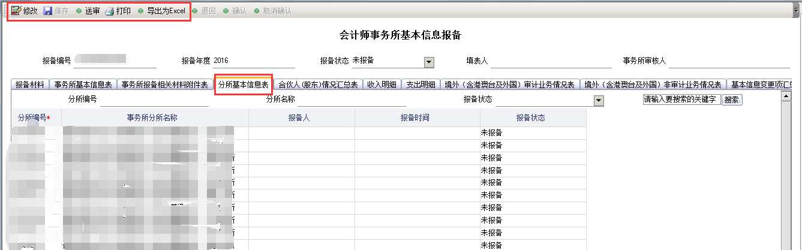
图3-9
      - 股东（合伙人）情况表
操作说明：
- 此表数据在初始化时系统会把相关股东信息查询并显示在列表中 如图3-10。
页面有上下两处列表，初始数据上下列表一致，对数据的编辑在上面的列表中，
下方的列表是历史数据作为参照提示。
在上方的列表中删除某条数据，下方则会绿色高亮显示被删除的数据。
在上方列表中新增或修改后的数据都会以红色高亮显示。
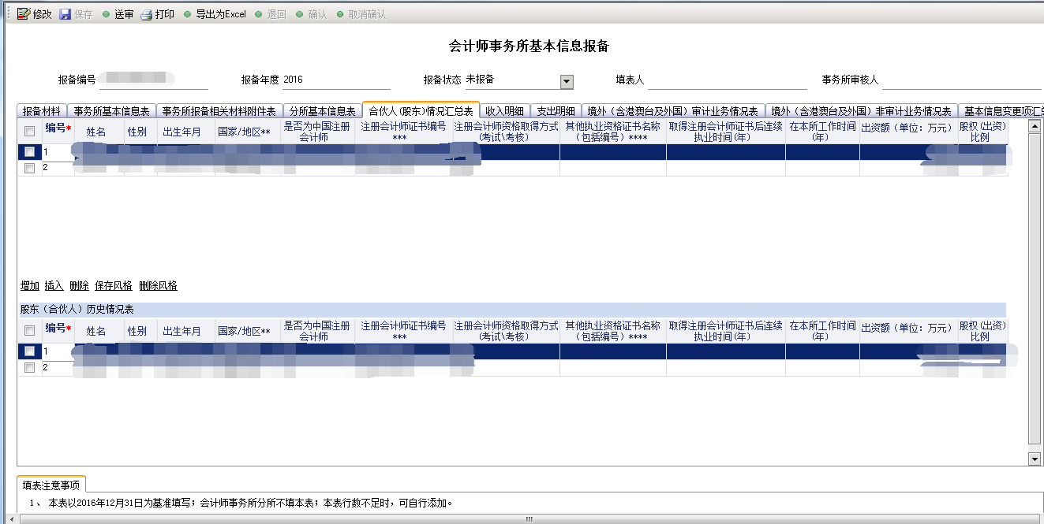
图3-10
(2) 用户可以直接对数据进行修改。如果需要新增股东信息，可以通过增加或者插入按钮来完成。也可以通过 删除 按钮来删除选择的股东信息。
(3) 若增加或插入新的行后，需要填写所有必填的数据，否则保存时会校验数据的完整性。

注意事项：
1、 本表以2016年12月31日为基准填写；会计师事务所分所不填本表；本表行数不足时，可自行添加。
2、 **国家/地区填写中国内地、香港特区、澳门特区、台湾地区或其他具体国家或地区名称。
3、 ***非注册会计师合伙人（股东）请填写“其他执业资格证书名称”一栏。
4、 ****其他执业资格为注册资产评估师、注册税务师或注册工程造价师。
      - 收入明细
操作说明：
绿色高亮显示的为合计项 ，不需要填写，为系统根据其他项自动计算。
- 填写数据时，要点击单元格，使鼠标光标位于单元格内，然后对数据进行编辑，单元格内只能填入数字。
- 有些单元项为统计项，双击单元格后，里面数据显示为黑色字体的，则不能修改，由系统计算。
- 对已经做过保存操作的数据要再次修改的，需要先点击 修改 按钮后再做修改。

填表注意事项：
- 会计师事务所总所以全所（含分所）数据填写本表，分所以本分所数据填写本表。
2、 **证券期货相关业务收入的范围见财政部、证监会《关于调整证券资格会计师事务所申请条件的通知》（财会〔2013〕2号）。
3、 *** 指与财务报表紧密相关的一些专项审计业务，如IPO审计、净资产专项审计等。
4、 **** 指审计业务以外的带有鉴证或证明性质的业务，如高新技术企业认定审计、司法鉴定、捐赠审计、移民审计等。
5、 ***** 指会计师事务所在境外设立的，具有实质控制权的分支机构的收入，以人民币表示。
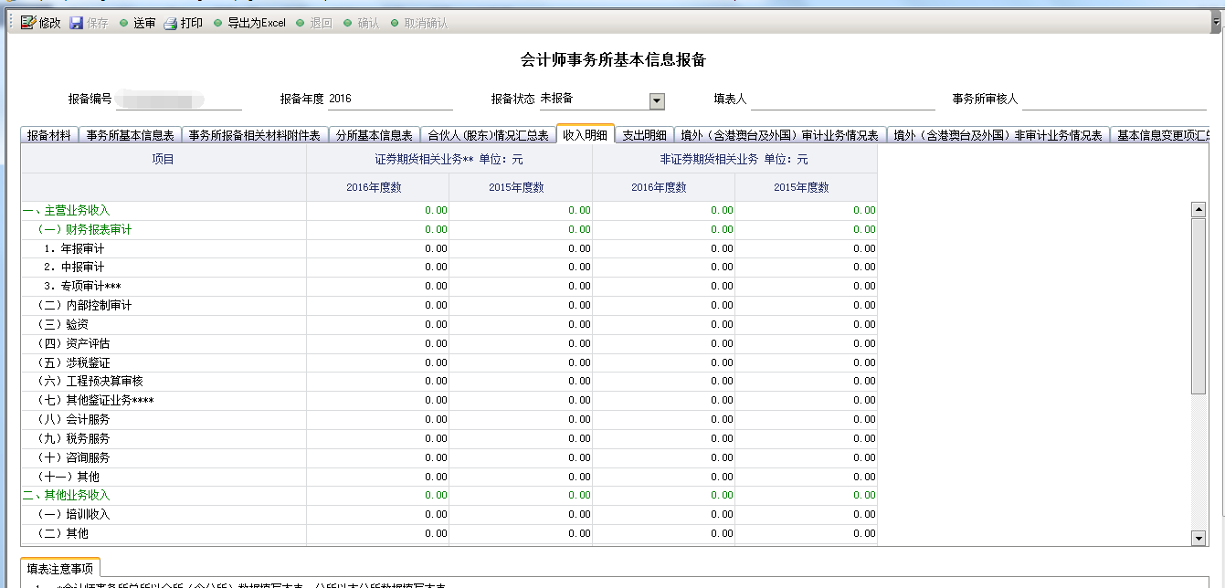
图3-11
      - 支出明细
操作说明：
绿色高亮显示的为合计项 ，不需要填写，为系统根据其他项自动计算。
(1)填写数据时，要点击单元格，使鼠标光标位于单元格内，然后对数据进行编辑，单元格内只能填入数字。
(2)有些单元项为统计项，双击单元格后，里面数据显示为黑色字体的，则不能修改，由系统填写。
(3)对已经做过保存操作的数据要再次修改的，需要先点击 修改 按钮后再做修改。

填表注意事项：
1．*总所以全所（含分所）数据填写本表，分所以本分所数据填写本表。
2．**不包括办公场所、办公设备等租赁支出。
- ***指加入国际会计公司网络后向管理总部上缴的管理费或服务费等。
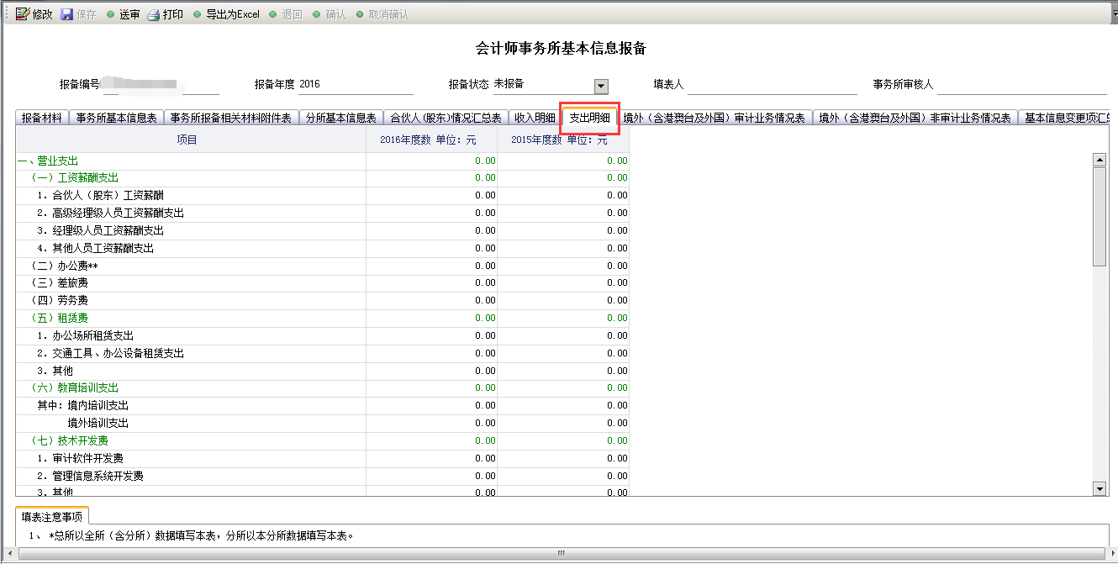
图3-12
      - 境外（含港澳台及外国）审计业务情况表
操作说明：
- 如果有境外审计业务，需要填写该表。
- 保存时会有校验，校验需要填写的字段是否填写。
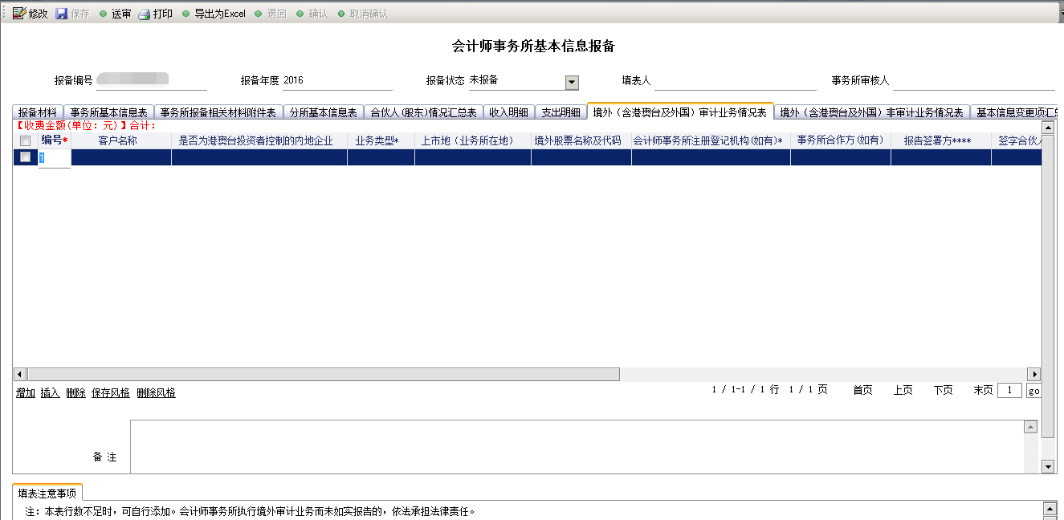 图3-13
      - 境外（含港澳台及国外）非审计业务情况表
操作说明：
- 如果有境外审计业务，需要填写该表。
- 保存时会有校验，校验需要填写的字段是否填写。
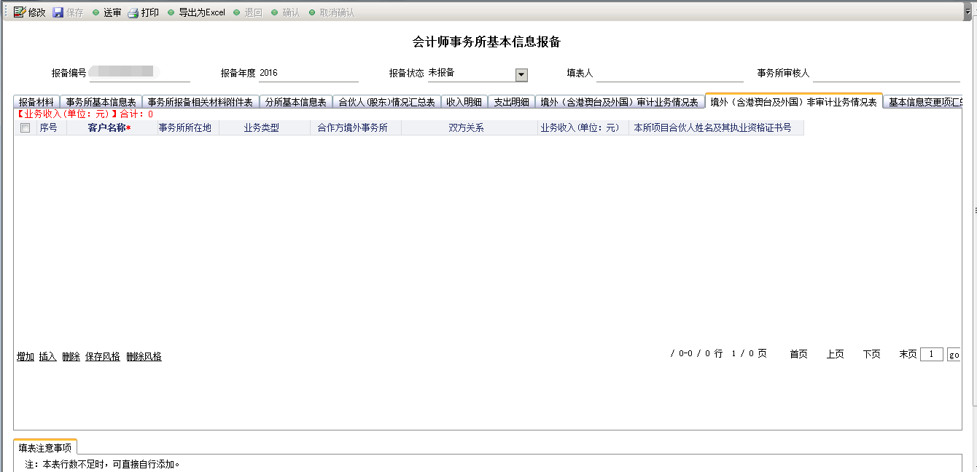
图3-14
      - 基本信息变更项汇总
此页面显示事务所基本信息表中数据的变更前后的数据。如图3-13所示。
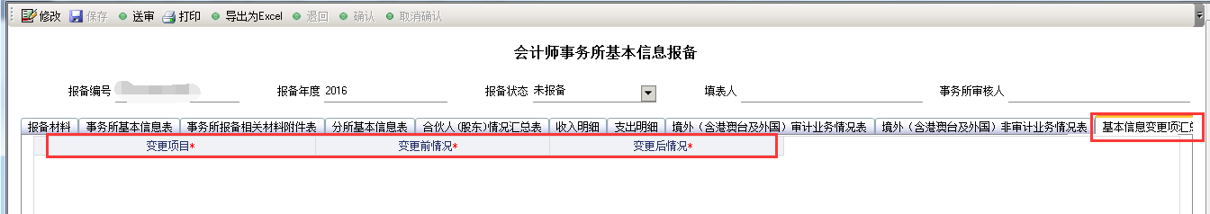
图3-15
此页数据自动生成，根据事务所基本信息表中关键信息的变更自动生成。如办公场所的变更等。
      - 退回原因
如果报备被退回，在此页面查看退回原因。如图3-16所示。
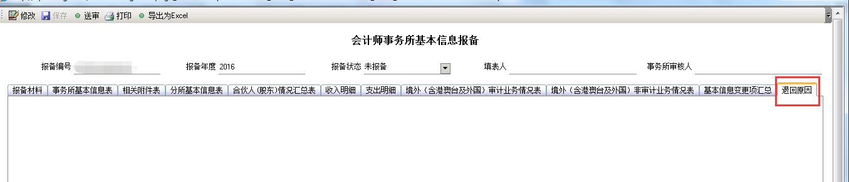
图3-16
此页信息自动记录报备退回的时间及原因。
    - 保存和修改
填写数据时，可以随时点击保存按钮后关闭报备页面或者退出系统。再次登录系统时，可以通过报备的列表页面查询到，然后在表格的此行任何位置双击该条报备信息，会打开报备页面，对数据进行修改和填写前需要点击修改按钮。
注意事项：
请在填写事务所各页签信息的时候，随时保存。再点修改按钮，继续填写。这样做可以避免填写很多信息后，因为某些原因保存不上，导致下次要重新输入全部数据。随时保存，还利于查找不能保存的原因，便于及时修改。如图3-17所示。
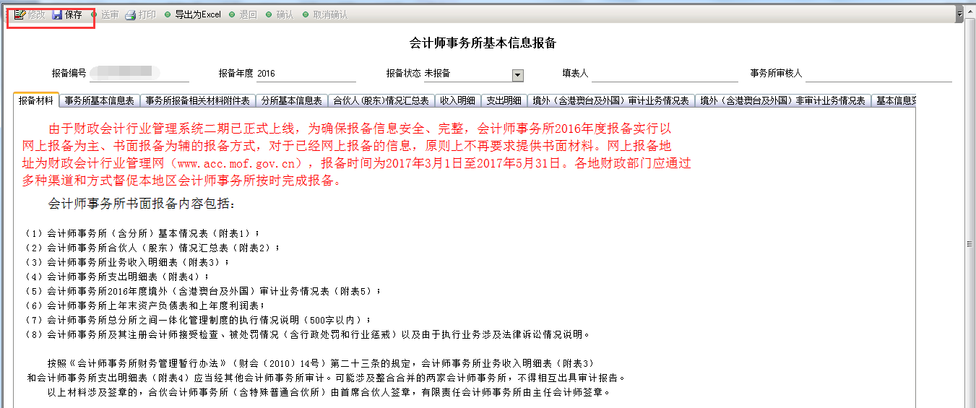
图3-17
    - 送审
所有数据填写完整并保存后，点击左上方的送审按钮。如图3-18所示。当前因为没有填写信息，所以送审按钮是灰色的，填写完保存后，送审按钮变为黑色，可以点击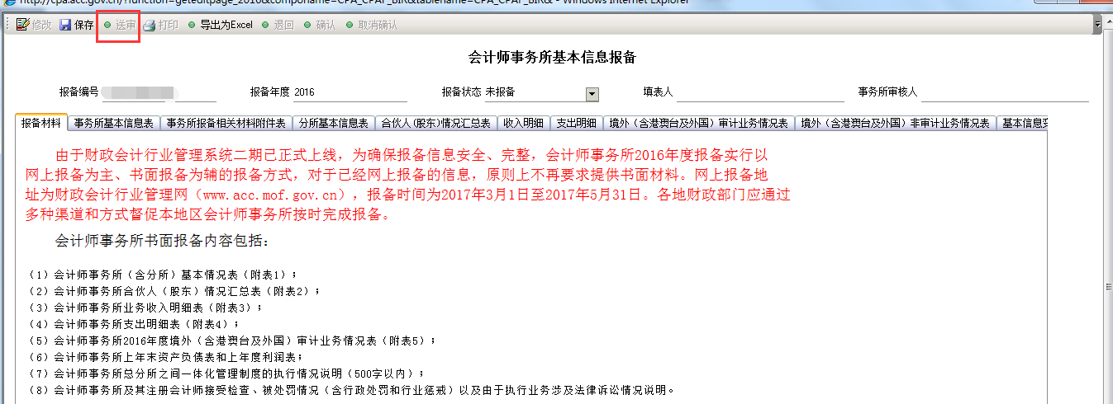
图3-18
    - 打印
对已经保存后的数据，可以点击打印按钮来打印当前所有数据表。如图3-19所示。
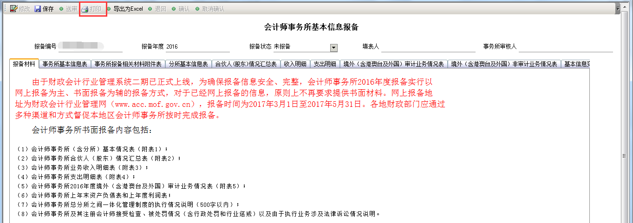
图3-19
省财政要求事务所信息通过省财政确认后才能打印纸质材料上报。
- 事务所分所信息报备
  - 分所报备查询
- 单击页面左端的基本信息报备菜单项，然后点击展开的子菜单 分所信息报备，右边页面则会打开 会计师事务所分所基本信息报备 列表页面。如图4-1所示。
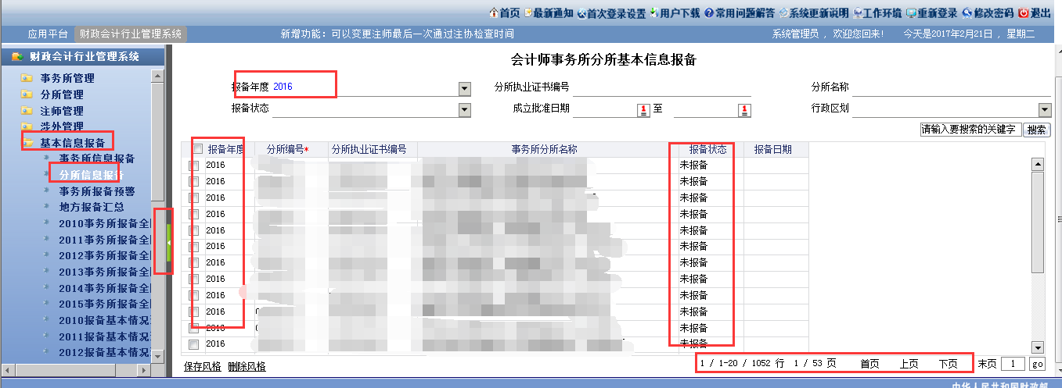
图4-1
此页面初始化会查询出该分所报备数据，查看报备状态为未报备的，则为需要报备的数据。
通过报备状态（未报备、已送审、已报备、报备退回）查看事务所分所的基本信息报备的情况。
如果已提交的报备被退回，可以通过在报备查询列表中查看报备状态为报备退回。如图4-2所示。
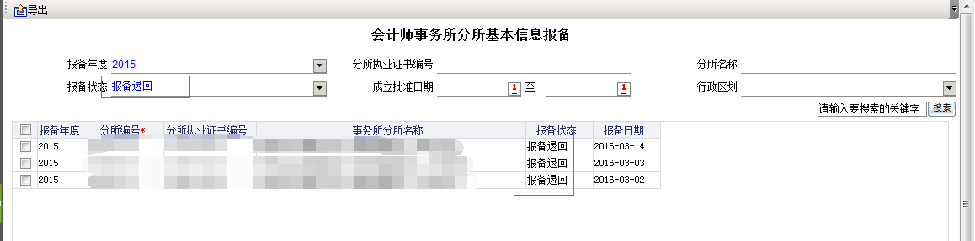
图4-2

  - 分所信息报备
    - 显示详细信息
1．通过双击列表中的某个事务所分所的报备数据，将打开分所报备的详细信息页面。如上图4-3所示。
2．双击后新窗口显示报备页面
页面左上方有4个按钮功能说明：
【修改】：对已保存且未提交报备的信息，如果需要更改，则要点击修改按钮后进行修改；
【保存】：对已填写的信息进行保存，点击保存按钮时不会校验数据的正确性。
【送审】：对已保存的，并通过所有数据校验的报备信息可以通过送审按钮来提交报备。
【打印】：对已经保存后的数据，可以通过打印按钮来打印当前所有数据表。
注意事项：
(1)页面上方的报备编号、报备年度、报备状态由系统来完成，不能修改。
填表人、事务所审核人 需要用户填写。
(2)页面中包括5个主要页签（基本情况、收入明细、支出明细、基本信息变更项汇总、退回原因）。
所有报备数据的填写都在这5个页签中完成。

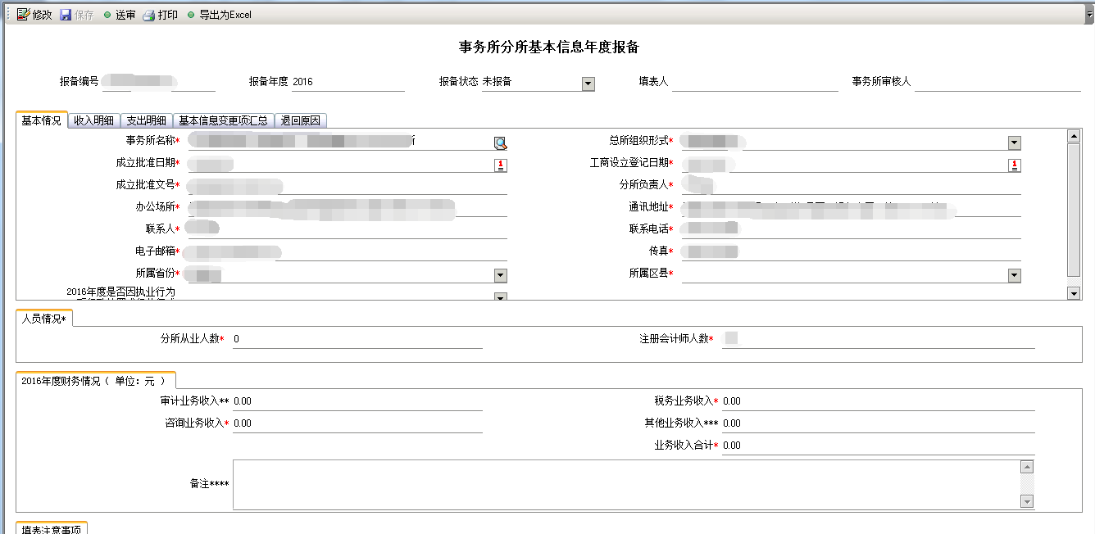

图4-3
    - 填写
填写分所报备主要包括：
- 分所基本情况
- 分所收入明细
- 分所支出明细
- 分所基本信息变更汇总
- 分所退回原因
      - 分所基本情况
操作说明：
(1)通过点击上方的页签来切换页面，此表主要填写事务所的基本信息。
(2)页面显示数据为系统初始化数据，数据字体颜色都显示为黑色，当前状态是不可编辑。开始填报数据前需要先点击左上方的修改按钮后，黑色字体变为蓝色字体的数据项则可以进行编辑。
(3)输入项字体颜色总是黑色的为系统自动查询出的信息，不能修改。主要包括以下项：（事务所名称、成立批准日期、工商设立登记日期、成立批准文号、分所负责人）。
(4)如果有特殊情况，以上内容有错误的可以在页面下方的 备注 内填写说明。
(5)填写数据后，可以通过点击左上方的保存按钮，提示保存成功后，则数据完成保存。
所有数据项都变为黑色字体，若想修改，则需要再点击修改按钮后，黑色字体变成蓝色字体，这些数据项可以重新修改。
(6)保存时，数据的格式和业务的正确性不会被校验，在点击送审按钮时，系统会校验数据格式的正确性和业务逻辑的正确性，如果校验不通过则不能提交报备。

填表注意事项：
1、 *人数以2016年12月31日为准。
2、 **审计业务收入包括财务报表审计（包括与财务报表审计密切相关的专项审计）、内部控制审计、验资和其他审计业务。
3、 ***其他业务收入是指会计师事务所总收入中不能列入本表中审计业务、税务业务、咨询业务的其他各项收入。
4、 ****上年度因执业行为受行政处罚或行业惩戒的，应当在本栏填写各次处罚（惩戒）时间、原因、种类；涉及合伙人（股东）或其他注册会计师的，应填列其姓名。
5、数据关系：
(1)、分所从业人数≥注册会计师人数。
(2)、“基本情况”中的审计业务收入、税务业务收入、咨询业务收入、其他业务收入与“收入明细”中各项明细的对应关系：
(a)、审计业务收入= （一）财务报表审计+（二）内部控制审计+（三）验资+（七）其他鉴证业务
(b)、税务业务收入=（五）涉税鉴证+（九）税务服务
(c)、咨询业务收入=（十）咨询服务
(d)、其他业务收入=（四）资产评估+（六）工程预决算审核+（八）会计服务+（十一）其他+ 二、其他业务收入（包括培训收入和其他）

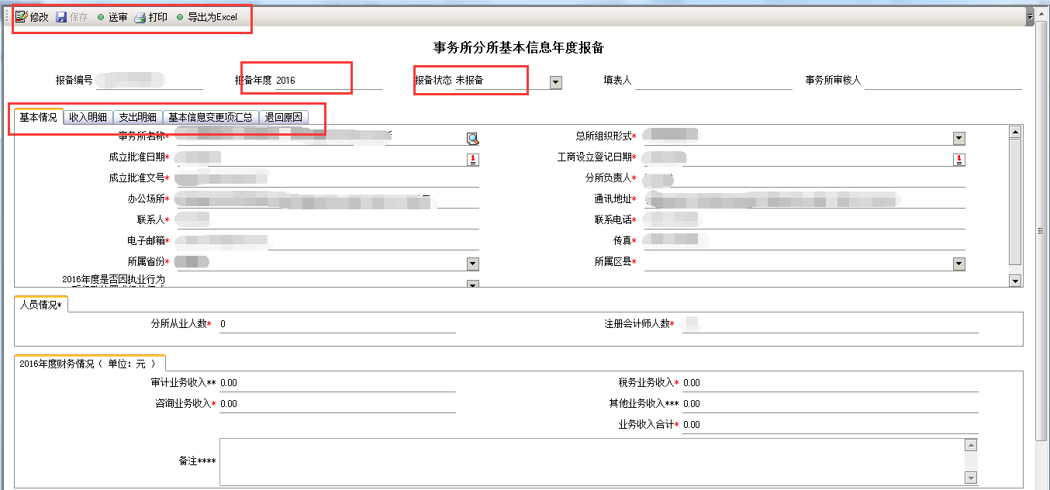
图4-4

      - 分所收入明细
操作说明：
(1)填写数据时，要点击单元格，使鼠标光标位于单元格内，然后对数据进行编辑，单元格内只能填入数字。
(2)有些单元项为统计项，双击单元格后，里面数据显示为黑色字体的，则不能修改，由系统计算。
(3)对已经做过保存操作的数据要再次修改的，需要先点击 修改 按钮后再做修改。

填表注意事项：
绿色高亮显示的行为合计项不需要手动填写，由系统完成计算。
1．*会计师事务所总所以全所（含分所）数据填写本表，分所以本分所数据填写本表。
2．**证券期货相关业务收入的范围见财政部、证监会《关于调整证券资格会计师事务所申请条件的通知》（财会〔2012〕2号）。
3．***指与财务报表紧密相关的一些专项审计业务，如IPO审计、净资产专项审计等。
4．****指审计业务以外的带有鉴证或证明性质的业务，如高新技术企业认定审计、司法鉴定、捐赠审计、移民审计等。
5．*****指会计师事务所在境外设立的，具有实质控制权的分支机构的收入，以人民币表示。
6．******合计项不用填写。
7．*******对已经做过保存操作的数据，要再次修改的，需要先点击 修改 按钮后再做修改。如图4-5所示。
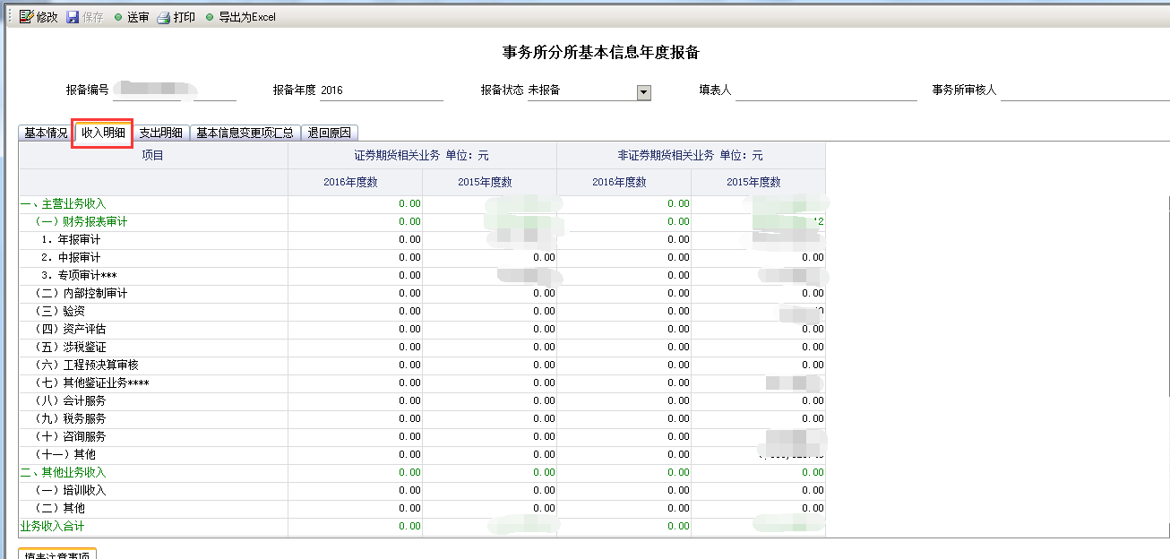
图4-5
      - 分所支出明细
操作说明：
(1)填写数据时，要点击单元格，使鼠标光标位于单元格内，然后对数据进行编辑，单元格内只能填入数字。
(2)对已经做过保存操作的数据要再次修改的，需要先点击 修改 按钮后再做修改。

填表注意事项：
1．*总所以全所（含分所）数据填写本表，分所以本分所数据填写本表。
2．**不包括办公场所、办公设备等租赁支出。
3．***指加入国际会计公司网络后向管理总部上缴的管理费或服务费等。
4．****合计项不用填写。如图4-6所示。
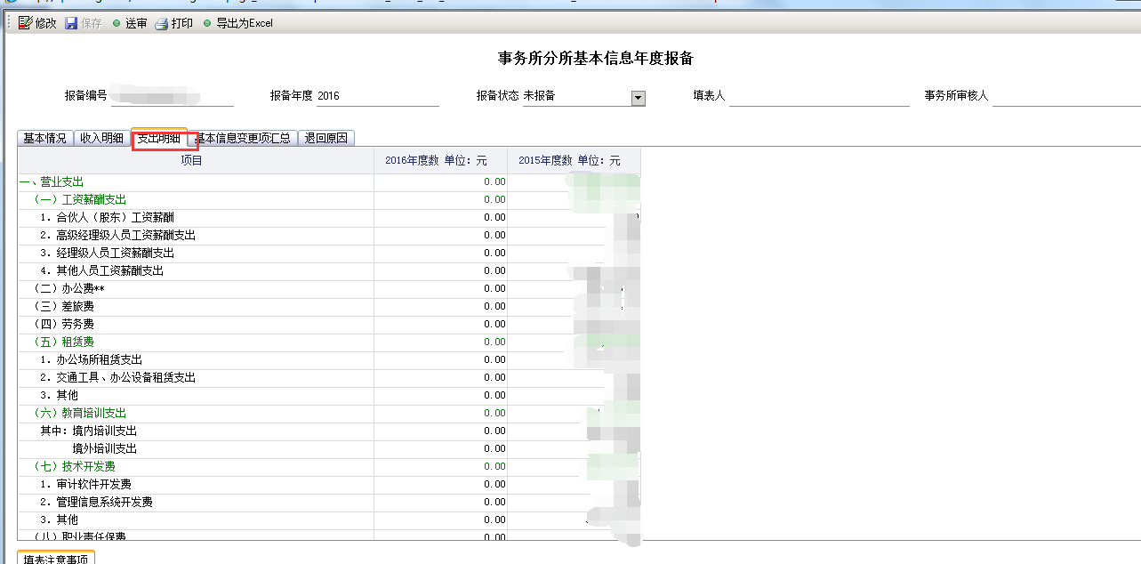
图4-6
      - 分所基本信息变更项汇总
此页面显示事务所基本信息表中数据的变更前后的数据。如图4-7所示。
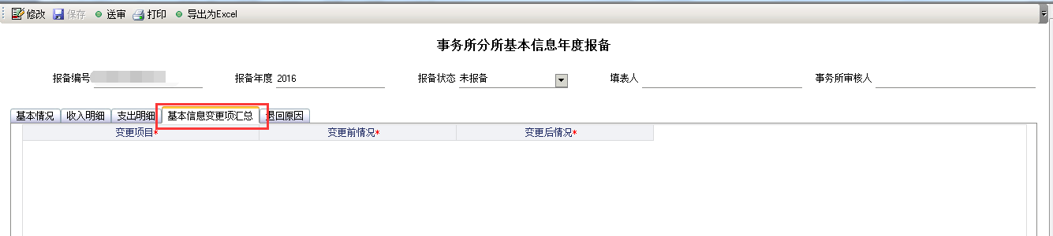
图4-7
      - 分所退回原因
如果报备被退回，在此页面查看退回原因。如图4-8所示。
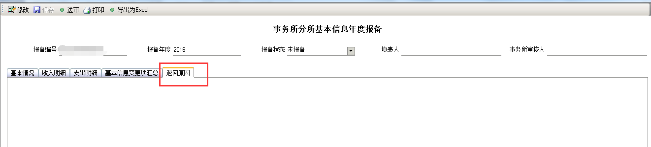
图4-8
    - 保存和修改
填写数据时，可以随时保存后关闭报备页面或者退出系统。再次登录系统时，可以通过报备的列表页面查询，然后在列表的此条报备数据行的任何位置双击。如图4-9所示。
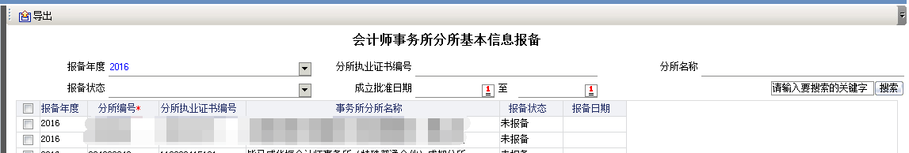
图4-9
双击打开报备页面后继续完成数据填写和修改。
    - 送审
所有数据填写完整并保存后，点击左上方的送审按钮。如图4-10所示。
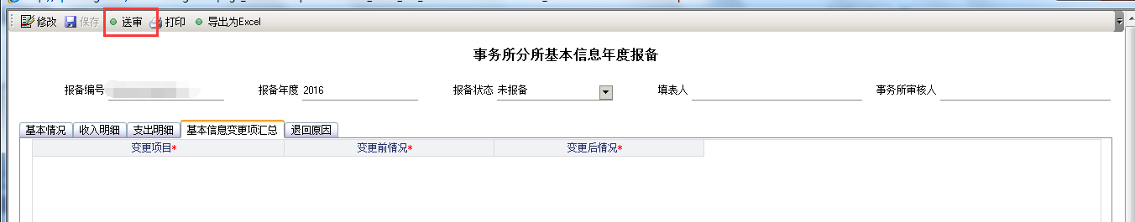
图4-10

    - 打印
对已经保存后的数据，可以点击打印按钮来打印当前所有数据表。如图4-11所示。
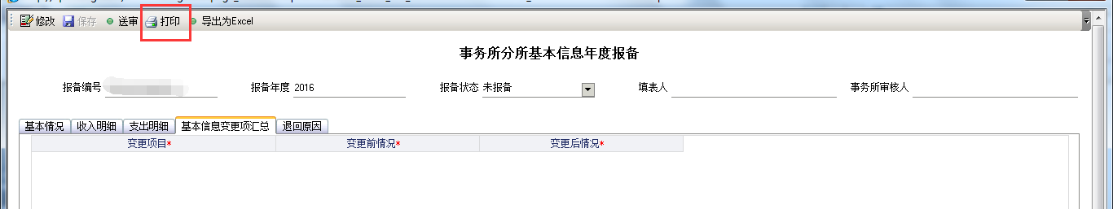
图4-11

